19. Februar 2010
AkzoNobel und das Rijksmuseum zeichnen ein klareres Bild für die „Operation Nachtwache“

Die wissenschaftliche Erforschung von Farbe, Licht und Material steht im Mittelpunkt der nächsten Phase der zukunftsweisenden „Operation Nachtwache“ von AkzoNobel in Zusammenarbeit mit dem Rijksmuseum in Amsterdam.

Das Meisterwerk von Rembrandt durchläuft die größte und innovativste Restaurierung in seiner Geschichte, wobei die beiden Partner ihr Wissen und ihre Expertise kombinieren, um das Gemälde auf die bestmögliche Weise zu konservieren und zu restaurieren. Sie haben nun drei Schlüsselbereiche identifiziert, auf die sie sich in der Kollaboration konzentrieren werden.

„Wir freuen uns sehr über die Zusammenarbeit mit dem Rijksmuseum bei einem so bahnbrechenden Projekt“, sagt Klaas Kruithof, Chief Technology Officer von AkzoNobel. „Indem wir das Alte mit dem Neuen verschmelzen, können wir anders denken und anders handeln. Und wir können unser innovatives Know-how dazu einsetzen, Erwartungen zu übertreffen sowie unseren Beitrag dazu leisten, die Gemäldekonservierung und -restaurierung auf eine völlig neue Ebene zu bringen.“

Robert van Langh, Leiter des Bereichs Konservierung und Wissenschaft des Rijksmuseums, fügt hinzu: „Wir wussten von Anfang an, dass eine Partnerschaft mit AkzoNobel bei der Operation Nachtwache absolut sinnvoll ist. Jetzt befassen wir uns damit, wie wir aus wissenschaftlicher Sicht vorankommen können. Wir haben gemeinsame Interessen, insbesondere in Bezug auf Farbe als Material und den Alterungsprozess von Farbe. Wir sind zuversichtlich, dass unsere gemeinsamen Projekte dazu beitragen werden, eine neue Perspektive auf und ein neues Verständnis von „Die Nachtwache“ zu schaffen.“

Wissenschaftler beider Parteien planen, in den nächsten zwei Jahren an folgenden Projekten zu arbeiten:
- Nachahmen von Rembrandts Impastos, um ein besseres Verständnis dafür zu erhalten, wie er seine einzigartigen Farbformulierungen geschaffen hat – die genaue Rezeptur bleibt unklar (Impasto ist das Verfahren oder die Technik, Farbe dick aufzutragen, so dass sie sich von einer Oberfläche abhebt und ein fast dreidimensionales Bild entsteht).
- Benutzerdefinierte Farbkalibrierung, um das Fotografieren und Digitalisieren von Gemälden zu verbessern. Das System wird auch auf die besonderen Farben abgestimmt, die in „Die Nachtwache“ verwendet werden – eine einzigartige Palette dunkler Farben.
- Das Seherlebnis der Nachtwache verbessern – unter Berücksichtigung der Auswirkungen der Lichtverhältnisse und der Umgebung auf die Farbwahrnehmung – mit den neuesten virtuellen Farbdisplay-Technologien von AkzoNobel.

Rembrandts Impastos nachstellen
Um zu verstehen, wie Rembrandt seine berühmten Impastos schuf, muss man einen besseren Einblick in die Beziehung zwischen Rheologie und praktischem Farbauftragsverhalten gewinnen (Rheologie ist die Untersuchung des Flusses von Materie, vor allem im flüssigen Zustand, aber auch als weiche Feststoffe). Drei verschieden pigmentierte Impastos-Farben, die in Rembrandts Werk zu finden sind, werden ausgewählt und aus verschiedenen Perspektiven untersucht.

Entwurf einer benutzerdefinierten Farbkalibrierung
Die Farbkalibrierung steht im Mittelpunkt des zweiten Projekts, das ein Problem aller professionellen Fotografien von „Die Nachtwache“ und anderen niederländischen Gemälden des 17. Jahrhunderts lösen soll. Diese Fotos neigen dazu, dunkle Bereiche in den Kunstwerken gleichmäßig aufgehellt zu zeigen, was diese Gemälde auf Fotografien in Museumskatalogen und anderen Publikationen falsch darstellt. Es ist beabsichtigt, eine maßgeschneiderte Farbkalibrierungskarte für das Fotografieren von niederländischen Gemälden des 17. Jahrhunderts zu entwerfen, um eine wesentliche Verbesserung zu erreichen.

Verbesserung des Betrachtungserlebnisses
Dieses Projekt wird sich die Expertise von AkzoNobel im Bereich der Farb- und Lichtreflexion zunutze machen. Die Farbe von „Die Nachtwache“ ist gealtert und viele Details sind schwer zu erkennen. Um das Seherlebnis zu verbessern, ist geplant, Hyperspektral- und Spektralradiometerdaten zu analysieren und physikalisch basierte Simulationen zu verwenden, um Änderungen der lokalen Beleuchtung vorzuschlagen, die dazu genutzt werden können, das Seherlebnis des Gemäldes zu verbessern.

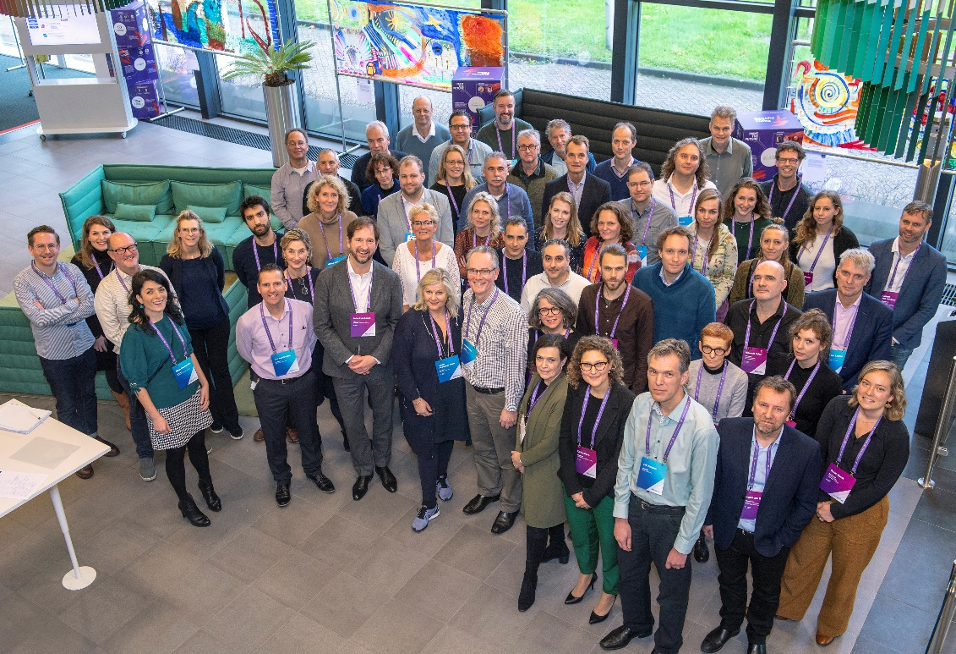
Experten des Rijksmuseums und von AkzoNobel trafen sich am Standort des Unternehmens in Sassenheim in den Niederlanden, um die aufregenden Möglichkeiten für die Partnerschaft der „Operation Nachtwache“ zu erörtern.
„Dies ist eine unglaubliche Gelegenheit für uns, unsere Farbkompetenz in ein historisches Projekt einzubringen“, erklärt Eric Kirchner, Senior Color Scientist von AkzoNobel. „Die Nachtwache ist ein ikonisches Gemälde, nicht nur in der niederländischen Kultur, sondern in der gesamten Kunstgeschichte. Die Beteiligung sagt also viel darüber aus, dass wir die Referenz in der Branche sind.“

Die im Juli 2019 gestartete Operation Nachtwache setzt eine Reihe bahnbrechender Werkzeuge und Techniken ein, um das berühmte Gemälde Rembrandts – das in einer speziellen Glaskammer eingeschlossen ist – umfassend zu untersuchen und zu konservieren. Ein engagiertes Projektteam aus Forschern, Konservatoren und Restauratoren des Rijksmuseums arbeitet eng mit Museen und Universitäten im In- und Ausland zusammen, und auch mit den Farbspezialisten von AkzoNobel.

Sie können die „Operation Nachtwache“ live verfolgen, indem Sie die Website rijksmuseum.nl/nightwatch besuchen.
Informationen zu AkzoNobel
AkzoNobel hat eine Leidenschaft für Farbe. Wir sind Experten im stolzen Handwerk der Herstellung von Farben und Beschichtungen und setzen seit 1792 den Standard in Farbe und Schutz. Unser erstklassiges Markenportfolio – darunter Dulux, International, Sikkens und Interpon – genießt das Vertrauen von Kunden auf der ganzen Welt. Mit Hauptsitz in den Niederlanden sind wir in über 150 Ländern aktiv und beschäftigen rund 34.000 talentierte Mitarbeiter, die mit Leidenschaft die leistungsstarken Produkte und Dienstleistungen liefern, die unsere Kunden erwarten.

Informationen zum Rijksmuseum
Das Rijksmuseum ist das Museum der Niederlande und weltberühmt für seine Meisterwerke von Rembrandt und anderen niederländischen Künstlern des 17 Jahrhunderts. Mehr als zwei Millionen Besucher begrüßt das Museum jährlich im historischen Gebäude, vielen Ausstellungen, lebhaften Veranstaltungen, feinen Annehmlichkeiten für Jung und Alt und einem großartigen Café und Restaurant. Als Nationalmuseum bietet das Rijksmuseum einen Überblick über die niederländische Kunst und Geschichte seit dem Mittelalter sowie über wichtige Aspekte der europäischen und asiatischen Kunst. Das Herzstück des Gebäudes ist die spektakuläre Ehrengalerie, in der beliebte Gemälde von Frans Hals, Jan Steen, Johannes Vermeer und Rembrandt ausgestellt sind. Diese Galerie führt Sie zu dem Raum, der für Rembrandts größtes Meisterwerk geschaffen wurde: Die Nachtwache.

Nicht zur Veröffentlichung – für weitere Auskünfte

AkzoNobel Unternehmenskommunikation für Deutschland, Österreich, Schweiz
T: +49 221 995 863
Ansprechperson: Barbara Jenni
barbara.jenni@akzonobel.com

Press Office Rijksmuseum
T: +31 (0)20 674 7691
Contact: Casper van der Kruit
C.van.der.Kruit@rijksmuseum.nl

